**Муниципальное бюджетное дошкольное образовательное учреждение «Детский сад №32 комбинированного вида»**

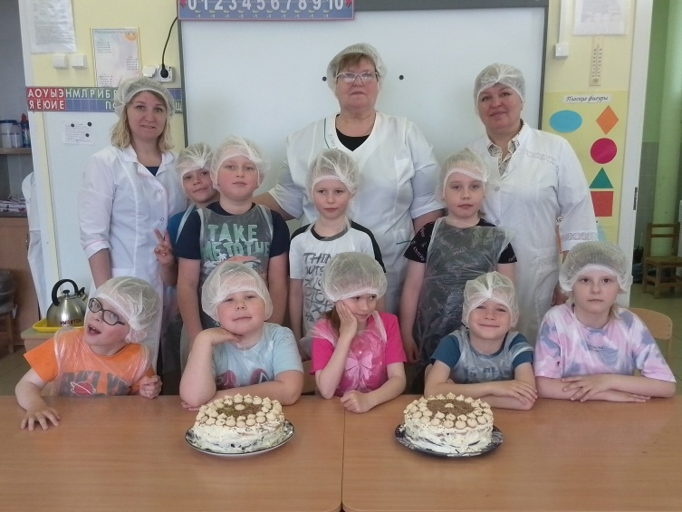

**Проект в подготовительной группе**

**«Профессии нашего села»**

**Воспитатели:**

**Исаева Т.С.**

**Исаева В.В.**

**2022-2023 учебный год**

**Актуальность**

С детства дети говорят, кем будут, когда вырастут, часто подражая своим родителям. Беседуя с детьми, мы выяснили, что дети не достаточно знают о профессиях. На вопрос: «Где работают твои родители? » - дети односложно отвечают: «На работе», «в школе». Не говоря уже о понимании названия специальности и трудовых обязанностях своих родителей. Поэтому очень важно познакомить детей с профессиями, рассказать о тех характерных качествах, которые требует та или иная профессия, расширять кругозор детей о труде взрослых, применять полученные знания в сюжетно-ролевых играх, жизненных ситуациях, что способствует их связи с социумом.

**Вид проекта** : информационный, познавательный, групповой, совместный

**Сроки реализации проекта:**2022 – 2023 учебный год.

**Участники проекта:** **воспитатели, дети, родители**

**Образовательная область**: познавательное развитие, художественно – эстетическое развитие, физическое развитие, развитие речи, социально – коммуникативное развитие

**Цель** проекта воплощается посредством следующих задач:

* Формировать целостное представление о родном крае.
* Обогащать реалистические представления детей о профессиях, труде людей, орудиях труда, трудовых действиях.
* Формировать у детей желание участвовать в посильных трудовых поручениях, пробудить интерес к предлагаемой деятельности.
* Помочь понять детям, о важности, необходимости каждой профессии.
* Развивать коммуникативные навыки, связную речь, мелкую моторику рук, воображение, память.
* Учить составлять описательные рассказы о профессиях, используя опорную мнемотаблицу.
* Развивать образное и пространственное мышление, побуждать детей к творчеству и самостоятельности.
* Воспитывать уважительное отношение к людям разных профессий.
* Пополнить предметно-пространственную среду костюмами для сюжетно-ролевой игры.

**Ожидаемые результаты** работы по вопросу ранней (детской) профориентации:

**Для детей:**

* + сформируется обобщенное представление о структуре трудового процесса и понимание взаимосвязи между компонентами трудовой деятельности;
  + пополнение лексики воспитанников;
  + активизируется познавательная деятельность дошкольников, интерес к профессиям взрослых;
  + разовьется чувство уважения к людям разных профессий
  + расширение знаний о своей семье.

**Для родителей**:

* + успешное взаимодействие со своими детьми;

**Для педагога**:

* + создание предметно-развивающей среды по теме проекта;
  + совместная работа с родителями по расширению знаний детей;

**Методы и приемы**:

* + экскурсии
  + игровая деятельность (настольно-печатные игры, сюжетно-ролевые игры, дидактические игры)
  + НОД – познавательное развитие, социально – коммуникативное развитие , художественно – эстетическое развитие, физическое развитие, развитие речи
  + Продуктивные виды деятельности - рисование, аппликация, ручной труд, конструирование
  + - наблюдения,
  + - работа с научно-познавательной литературой
  + - экскурсии к рабочим местам сотрудников ДОУ,
  + - встреча с родителем-представителем профессии повар
  + - просмотр иллюстраций,
  + - чтение познавательной художественной литературы.

**План реализации проекта:**  
**I этап – Подготовительный:**

В ходе данного этапа проводилась предварительная работа: определение целей и задач проекта, сбор методического, научно – популярного материала, разработка конспектов, бесед по ознакомлению детей с профессиями. Индивидуальные беседы с детьми о том, кем и где работают их родители.  
Внесение в группу книг, иллюстраций, картин с изображением профессий, инструментов, предметов-помощников.

**Роль родителей в реализации проекта:**  
Беседовать, играть, рисовать, рассматривать фотографии, картинки, закреплять ПДД и техники безопасности в ДОУ   
Участие в мероприятиях, проводимых в детском саду, беседы с детьми дома

**II этап — Организационный:**  
Консультация для родителей: «Трудовое воспитание в семье»  
Презентация для детей: «Все работы хороши — выбирай на вкус»  
Составление календарно-тематический плана, включающий в себя различные виды детской деятельности, с учетом интеграции образовательных областей.  
**Организация развивающей предметной среды**: подбор художественной литературы в книжном уголке, подбор иллюстраций, раскрасок с профессиями в уголке изобразительной деятельности, подбор и изготовление дидактических игр по ознакомлению с профессиями, пополнение уголка сюжетно-ролевых игр атрибутами.

**III этап - Познавательно-творческий:**

Реализация основных видов деятельности по плану проекта

**IV этап — Презентационный:**  
Итоговое мероприятие: знакомство с профессией повар – кондитер. Мастер класс по изготовлению торта

**Тематическое планирование**

|  |  |  |  |  |  |  |
| --- | --- | --- | --- | --- | --- | --- |
| №  п/п | Тема | Задачи | Чтение х/л | Продуктивная деятельность | Примечание | Дата |
| 1. | Просмотр обучающего мультфильма «Все профессии важны, все профессии нужны»  Беседа «Профессии в селе» | Выяснить какую пользу приносят те или иные профессии; где обучаются профессиям; чем занимаются люди каждой профессии. | «Кем быть?»  В. Маяковский Лейла Берг «Рассказы о маленьком автомобильчике». | Мнемотаблица «Расскажи о профессии» | [https://www. youtube.com](https://www.youtube.com/watch?time_continue=28&v=xW-24VIcn6I)  [/watch?time](https://www.youtube.com/watch?time_continue=28&v=xW-24VIcn6I)  [_continue=2 8&v=xW-](https://www.youtube.com/watch?time_continue=28&v=xW-24VIcn6I)  [24VIcn6I](https://www.youtube.com/watch?time_continue=28&v=xW-24VIcn6I) | сентябрь |
| 2 | Экскурсия в гараж сельско – хозяйственной техники | Познакомить с профессией «Комбайнер», трудовыми действиями, орудиями труда. | М. Пришвин «Лисичкин хлеб»,  Ю. Круторогов «дождь из семян».  Л.Кон из «Книги о растениях» («Пшеница», «Рожь»).  Я Дягутите «Руки человека» (из книги «Рожь поет».  М. Глинская «Хлеб»  Я. Тайц «Все здесь». | Ручной труд «Колосья»  Конструирование из бросового материала «Сбор урожая» | фотоотчёт | октябрь |
| 3 | Беседа «Профессии в детском саду» | Познакомить с разнообразием профессий работников детского сада | Рассказ Н. Артюховой «Компот»  Беседа «Труд дворника».Рассматривание иллюстраций «Труд дворника в разное время года»  Наблюдение за работой дворника во время прогулок. | Аппликация «Инвентарь»  Профессия «Дворник» Трудовая деятельность  «Учимся помогать» | фотоотчёт | октябрь |
| 4 | Обучающий мультфильм «Строитель» из серии «Мурзилка» | Закрепить представления детей о профессии строитель. | Г. Люшнин  «Строители»  Е. Пермяк «Мамина работа». | Конструирование из крупного строителя «Красивый дом» | [https://www. youtube.com](https://www.youtube.com/watch?v=ZBLIksQkjR8)  [/watch?v=Z](https://www.youtube.com/watch?v=ZBLIksQkjR8)  [BLIksQkjR8](https://www.youtube.com/watch?v=ZBLIksQkjR8) | ноябрь |
| 5 | Цикл наблюдений за работой специальной техники | Цель нашего наблюдения - дать представление о том, что машины бывают разные, закрепить знания о том, что машинами управляет человек – водитель, шофер. | Э. Л. Емельянова Расскажите детям о специальных машинах |  | фотоотчёт | декабрь |
| 6 | Экскурсия в почтовое отделение  («Почта России») | Познакомить с профессией «Почтальон», трудовыми действиями, форменной одеждой, орудиями труда. | А. Шибарев  «Почтовый ящик».  С. Маршак «Почта» | Конструирова ние из бумаги (оригами)  «Конверт» | Фотоотчет | Январь |
| 7 | Экскурсия в пищеблок д/с | Познакомить с профессией «Повар», трудовыми действиями, форменной одеждой, орудиями труда. | «Горшочек каши» З.  Александрова «Вкусная каша». Э. Мошковская  «Маша и каша»  М. Пляцковский «Кому что нравится». В. Осеева «Печенье».  Беседа «Профессия – повар». Рассматривание иллюстраций. Экскурсия на пищеблок. Знакомство с поварами.  Рассказ повара о своей профессии. Рассматривание посуды на кухне.  Рассматривание предметов – помощников : мясорубка , дуршлаг,половник. | Аппликация «Повар»  Сюжетно – ролевая игра «Кафе» | Фотоотчет | Январь |
| 8 | Экскурсия в библиотеку | Познакомить с профессией «Библиотекарь», трудовыми действиями, форменной одеждой, орудиями труда. | С. Жупанин «Я – библиотекарь».  С. Маршак «Как печатали книгу?».  В. Маяковский «Эта книжечка моя про моря и про маяк». «Что такое хорошо и что такое плохо».  Загадки «Отгадай героя сказки»  Составление рассказа из личного опыта «Как мы в библиотеку ходили» | Участие в акции «Книгодарение» | Фотоотчет | Февраль |
| 9 | Беседа «Профессии моих родителей» (с просмотром фотографий) | Закрепить знание о труде людей, разных профессий, о важности всех профессий нашего села. | Я Сегель «Как я был мамой».  П. Воронько  «Мальчик Помогай»  Д.Габе «Моя семья». | Рисование «Портрет моей мамы» | фотоотчет | Март |
| 10 | «Все профессии важны, все профессии нужны» | Познакомить детей с профессиями «Парикмахер», «Доктор», «Водитель», «Инспектор ДПС» | стихотворение Берестова «В парикмахерской» Чтение художественной литературы Кардашова «Наш доктор»  Заучивание стихотворения П. Образцова «Лечу куклу»  Просмотр мультфильма «Если хочешь быть здоров» Смешарики  Гимнастика для глаз «Рисование носом»  Просмотр передач:«С добрым утром, малыши!  Почемучка - Профессия инспектор  Просмотр мультфильма: «Бравый инспектор Мамочкин» («Союзмультфильм»)  Чтение художественной литературы:С Маршак «Милиционер»,С. Михалков «Дядя Стёпа милиционер», «Как Вова гаишником стал» А. И. Шумилина, Н. Носов «Автомобиль» | Сюжетно-ролевая игра «Парикмахерская» Дидактические игры:  «Что лишнее?»,  «Кто быстрее соберёт».  Салон красоты: «Наша первая стрижка»  Сюжетно – ролевая игра «Больница»  Пополнение предметно – пространственной среды СРИ»Доктор»  Познавательно-исследовательская деятельность «Измерение температуры тела»  Сюжетно – ролевая «Водитель и инспектор ДПС» | Фотоотчет | март |
| 10 | Экскурсия в магазин | Познакомить с профессией «Продавец», трудовыми действиями, форменной одеждой, орудиями труда. | Беседа  «Кто такой продавец»  Рассматривание иллюстраций по теме «Профессия продавец».  Художественная литература. Чтение стихотворения Н.Кнушевицкой «Продавец», Н.Нищевой «В магазине»  И.Лопухиной «В булочной»  Беседа «Для чего нужны магазины» |  | фотоотчет | апрель |
| 11 | Встреча с инструктором пожарно – спасательной части | Познакомить с профессией инструктор пожарно – спасательной части | Рассматривание иллюстраций, репродукций на тему «Пожарный». Беседа «Огонь - друг или враг?» Рассматривание проблемных ситуаций «Спички - приносят пользу или вред?» | Ниткография «Пожар» | фотоотчет | апрель |
| 12 | Экскурсия в МБОУ «Лукашевская СОШ» | Познакомить детей с учебным заведением, закреплять знания детей о профессиях людей работающих в школе | С.Маршак «Первое сентября»,  В. Воронкова «Подружки идут в школу».  Н. Калинина «Как ребята переходили улицу».Э.  Мошковская «Мы играем в школу». Заучивание стихотворений А. Александровой «В школу», В. Берестов «Считалочка». | Сюжетно – ролевая игра «Учитель»  Конструирование «Портфель» | фототчет | апрель |
| 13 | Итоговое мероприятие: мастер класс от повара Тростиной Ольги Борисовны  Выявить отличия повара от кондитера и научить детей готовить сладкий десерт - торт | | | | | май |

**Работа с родителями:**

Анкетирование родителей «Как мы знакомим ребенка со своими профессиями»

Рекомендовать родителям проводить беседы с детьми о своей работе, профессии. Провести экскурсию на место своей работы.

Консультация «Расскажи-ка о профессии»

Чтение художественной литературы на тему «Профессии»

Мастер класс по изготовлению кондитерского изделия - тортик

**Используемая литература:**

1. Диалоги о воспитании. / Под ред. В. Н. Столетова. - М.: Педагогика, 1985.
2. Захаров Н.Н. Профессиональная ориентация дошкольников. — М., 1988.
3. Кондрашов В.П. Введение дошкольников в мир профессий: Учебнометодическое пособие. — Балашов: Изд-во "Николаев", 2004.
4. Логинова, В.И. Формирование представлений о труде взрослых /

В.И.Логинова, Л.А. Мишарина // Дошкольное воспитание.— 1978. — №10.

1. Мир детства. Дошкольник. / Под ред. А. Г. Хрипковой. – М.: Педагогика, 1987.
2. Программа обучения и воспитания в детском саду / Под ред. М.А. Васильевой. — М., 1986.
3. Пряжников Н.С. Профессиональное и личностное самоопределение. — М.: Воронеж.
4. Шварева Н. В., Третьякова Н. И. Особенности экскурсий как формы обучения дошкольников в детском саду // Научно-методический электронный журнал «Концепт». – 2016. – Т. 46. – С. 434–438. – URL: [http://ekoncept.ru/2016/76560.htm.](http://e-koncept.ru/2016/76560.htm)

10.Шорыгина Т.А. Беседы о профессиях. М., 2014

**ПРИЛОЖЕНИЕ 3**

**Дидактические игры**

# «Кто где работает?»

Цель: уточнить представления детей о том, где работают люди разных профессий, как называется их рабочее место. Воспитатель – в детском саду; учитель – в школе; врач – в больнице, поликлинике, детском саду, школе; повар – в кухне, столовой, ресторане, кафе… и т.д.

# «Кто это знает и умеет?»

# Цель: расширять представления детей о том, какими знаниями и умениями должны обладать люди разных профессий.

Знает детские стихи, рассказывает сказки, играет и гуляет с детьми… воспитатель.

Играет на пианино, знает детские песни, учит петь, танцевать, играет с детьми в музыкальные игры… музыкальный руководитель.

Знает организм человека, может оказать первую медицинскую помощь, умеет распознавать и лечить болезни… врач и т. п.

# «Кто это делает?»

Цель: упражнять детей в умении определять название профессии по названиям действий.

Подстригает, укладывает, моет, причесывает, сушит… парикмахер.

Замачивает, намыливает, стирает, стряхивает, сушит, гладит… прачка.

Фасует, взвешивает, отрезает, заворачивает, считает … продавец.

Чистит, моет, жарит, варит, стряпает, солит, пробует, кормит… повар и т.п.

# «Кто что делает?»

Цель: расширять и уточнять представления детей о труде (трудовых операциях) людей разных профессий.

Дворник подметает, убирает, поливает, сгребает…

Музыкальный руководитель поет, играет, танцует, учит…

Младший воспитатель (няня) моет, убирает, вытирает, застилает, одевает, читает… и т.д.

# «Исправь ошибку»

Цель: учить детей находить и исправлять ошибки в действиях людей различных профессий.

Повар лечит, а врач готовит.

Дворник продает, а продавец подметает.

Учитель подстригает, а парикмахер проверяет тетради.

Музыкальный руководитель стирает, а прачка поет с детьми песни… и т.д.

# «Для человека какой профессии это нужно?»

Цель: расширять представления детей о предметах, необходимых человеку определенной профессии.

Весы, прилавок, товар, кассовый аппарат… - продавцу.

Метла, лопата, шланг, песок, лом, снегоуборочная машина… - дворнику.

Стиральная машина, ванна, мыло, утюг… - прачке.

Расческа, ножницы, фен, шампунь, лак для волос, машинка для стрижки… - парикмахеру и т.д.

# «Кому что нужно для работы?»

Цель: расширять и уточнять представления детей о предметах окружающего мира (материалах, инструментах, оборудовании и т.п.), необходимых для работы людям разных профессий.

Учителю - указка, учебник, мел, доска…

Повару – кастрюля, сковорода, нож, овощерезка, электропечь…

Водителю – автомобиль, запасное колесо, бензин, инструменты…

Преподавателю изобразительной деятельности – кисти, мольберт, глина, краски... и т.д.

# «Хлопните в ладоши, если это надо для … (название профессии)»

Цель: упражнять в умении соотносить слова и словосочетания с определенной профессией человека.

Детям предлагается хлопнуть в ладоши, услышав слово или словосочетание, подходящее профессии, например, врача: стрижка, простуда, весы, «Скорая помощь», швейная машинка, прием больных, модная прическа, стиральный порошок, белый халат, снегоуборочная машина и т.д.

# «Кто больше назовет действий?» (с мячом)

Цель: учить детей соотносить действия людей различных профессий.

Педагог называет какую-либо профессию и по очереди бросает мяч детям, которые называют, что делает человек этой профессии.

# «Продолжи предложение»

Цель: упражнять в умении заканчивать предложения, используя слова и словосочетания, соотносимые с определенной профессией человека.

Повар чистит… (рыбу, овощи, посуду…),

Прачка стирает …(полотенца, постельное белье, халаты…).

Воспитатель утром с детьми…(делает зарядку, завтракает, проводит занятия…)

Дворник зимой во дворе…(сгребает снег, расчищает участки, посыпает песком дорожки…) и т.д.

# «Кто на фото?»; «Найди и расскажи» (по фотографии)

Цель: закреплять представления детей о работе сотрудников детского сада.

Детям предлагается назвать сотрудника детского сада (по фотографии) или выбрать нужную фотографию и рассказать об этом человеке: как зовут, в каком помещении работает, какой он, что делает?

# «Нарисуем портрет» (речевой)

Цель: учить детей составлять речевые портреты сотрудников детского сада.

Детям предлагается составить описательный рассказ (Кто это? Как выглядит? Чем занимается? и т.п.) о сотруднике детского сада по образцу, плану, алгоритму, используя фотографии, мнемотаблицы.

# «Я начинаю предложение, а вы заканчиваете»

Цель: закреплять представления детей о значении и результатах труда людей разных профессий.

Если бы не было учителей, то …

Если бы не было врачей, то …

Если бы не было дворников, то…

Если бы не было водителей, то … и т.д.

**Конструирование «Почтовый конверт»**

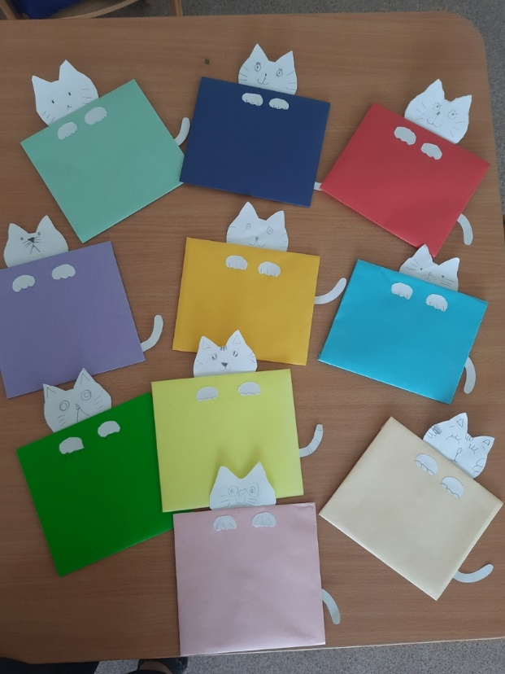

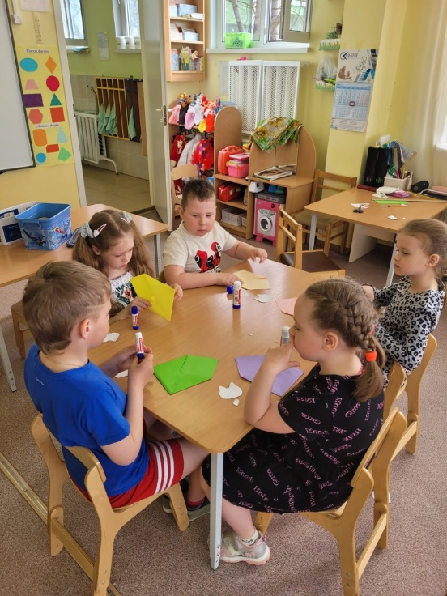 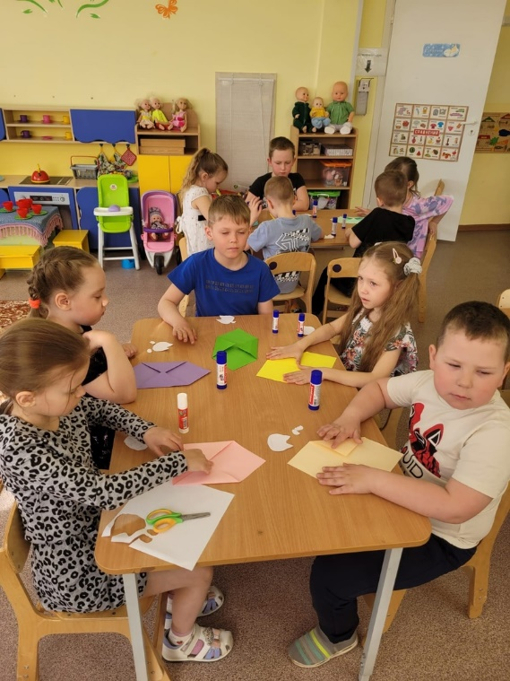

**Рисование «Портрет моей мамы»**

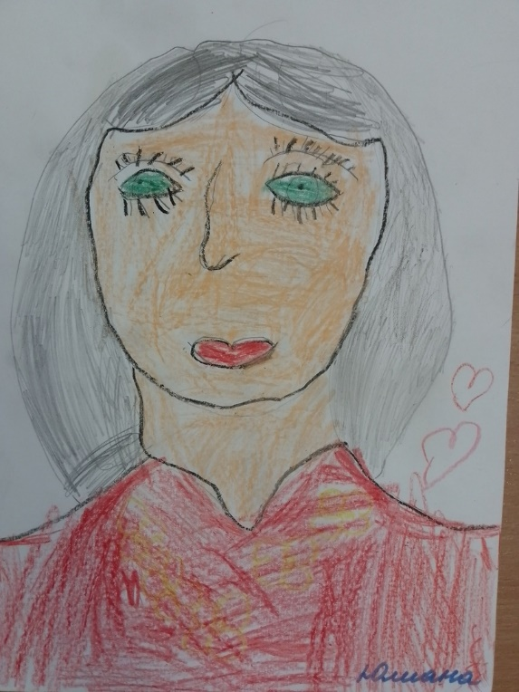

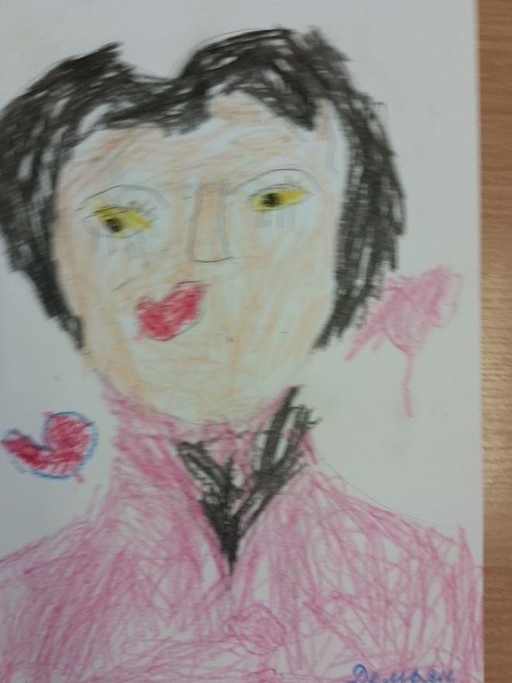

**Акция «Книгодарения»**

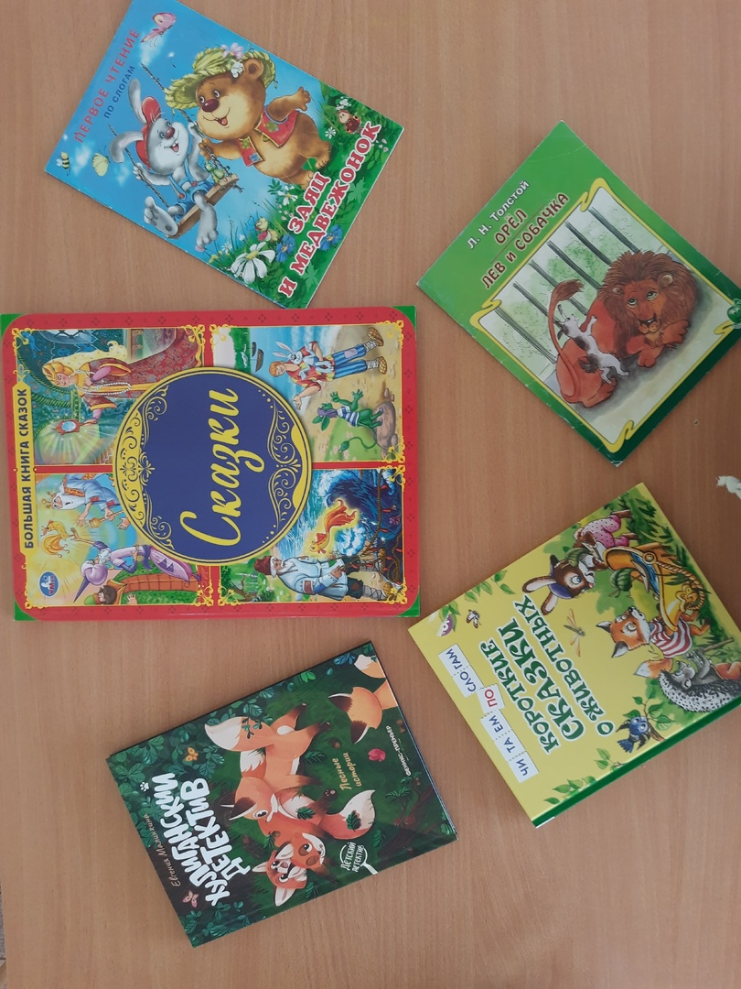

**Комплекс пальчиковой гимнастики по теме: «Профессии»**

**СТРОИТЕЛИ**

Рядом с нами, за углом,

Дружно строят новый дом

Каменщик, маляр, электрик,

И сантехник

Руки сжаты в кулаки. Разжимать пальцы правой руки, начиная с мизинца.

Руки сжаты в кулаки. Разжимать пальцы левой руки, начиная с мизинца.

Сгибать пальцы правой руки, начиная с большого.

Стукнуть кулаком правой руки ладонь левой.

**ПОЧТАЛЬОН**

Что принес нам почтальон?

С толстой сумкой ходит он.

Перевод, журнал, газету,

В бандероли 2 кассеты.

И письмо от тети Вали,

Чтоб ее приезда ждали.

Сжимать и разжимать кулаки.

Шагать пальчиками по столу.

Загибать пальцы, начиная с большого.

**ПЕКАРЬ**

Пекарь, пекарь, из муки

Испеки нам колобки.

Да сушки — Ванюшке,

Да баранки – Танюшке,

Да бублики – Мишке,

Да калачи – Маришке.

Выполняем круговые движения ладонями.

Имитируем скатывание колобка.

Поочередно соединяем большие пальцы обеих рук с остальными пальцами – упражнение «колечки».

**ПОВАР**

Повар готовит обед,

А тут отключили свет.

Повар леща берет

И опускает в компот.

Бросает в котел поленья,

В печку кладет варенье.

Мешает суп кочерыжкой,

Угли бьет поварешкой.

Сахар сыплет в бульон,

И очень доволен он!

Ребром ладони правой руки стучать по ладони левой руки.

Загибать большой палец правой руки.

Загибать указательный палец правой руки.

Загибать средний палец правой руки.

Загибать безымянный палец правой руки.

Загибать мизинец правой руки.

Пальцы собрать в щепоть и как бы сыпать сахар.

Развести руки в стороны

**РАЗНЫЕ ПРОФЕССИИ**

Много есть профессий знатных,

И полезных, и приятных.

Повар, врач, маляр, учитель,

Продавец, шахтёр, строитель.

Сразу всех не называю,

Вам продолжить предлагаю.

Соединять пальцы правой руки с большим.

Соединять пальцы левой руки с большим.

Последовательно соединять пальцы обеих рук с большим.

Сжимать и разжимать кулачки.

Вытянуть руки вперёд ладонями вверх

**НАШИ МАМЫ**

Много мам на белом свете,

Всех их любят очень дети.

Журналист, инженер,

Повар, милиционер,

Врач, парикмахер и строитель.

Мамы разные нужны,

Мамы разные важны!

Разводят руки в стороны.

Крепко охватывают себя за плечи.

Поочерёдно сгибают пальчики, начиная с мизинца, сначала на одной, затем на другой руке.

Сжимают обе ладошки в замочек.

Разводят руки, поднимая ладошками вверх.

**ТРУД ЛЮДЕЙ**

Повар суп готовит вкусный,

Из муки печет блины.

Ну, а мы поможем няне,

С ней польем мы все цветы.

Пусть шофер ведет машину,

Доктор лечит малышей.

Ну, а нам с тобой, Кирюша,

Надо вырасти скорей.

**Картотека физкультминуток на тему «Профессии»**

* * *

Мы в профессии играем,

(дети идут по кругу, взявшись за руки, останавливаются)

Их с друзьями называем.

Врач, учитель, адвокат,

(каждый ребёнок делает шаг вперёд)

Президент и дипломат,

Сторож, дворник, музыкант,

Есть у каждого талант.

(руку сгибать в локте и поднимать указательный палец вверх)

Токарь, швея, продавец,

(каждый ребёнок делает шаг вперёд)

Менеджер и певец,

Колхозник и акушер,

Садовод, милиционер,

Все профессии нужны,

(ходьба по кругу, взявшись за руки)

Все профессии важны.

***

Повар варит кашу. (Имитация с вращением кистей рук)

Плащ портниха шьет. (Махи руками)

Доктор лечит Машу. (Открыть и закрыть ротик, высунув язычок)

Сталь кузнец кует. (Хлопки)

Дровосеки рубят. (Махи с наклонами)

Строят мастера. (Имитация с прыжками вверх)

Что же делать будет, (Поднимание плеч)

Наша детвора?

***

«Водитель»

На педаль нажали смело. (Имитируют нажим на педаль)

Посмотрели вправо, влево. (Поворачивают голову)

И поехали вперед К тем, кто нас, конечно, ждет! (Едут по кругу, держа в руках воображаемый руль)

***

«Парикмахер»

Быстро голову помыли! (Имитируют мытье головы шампунем)

Расчесали, посушили. (Сначала пальцами рук расчесывают голову, потом поглаживают)

Взяли ножницы, расческу. (Показывают пальцами рук ножницы и расческу)

Вот и сделали прическу! (Руки в стороны, как бы красуясь)

***

**КОНСУЛЬТАЦИЯ ДЛЯ РОДИТЕЛЕЙ  
«Расскажи – ка о профессиях»**

Огромное значение в воспитании детей имеет знакомство с трудом взрослого человека. Рассказы детям о профессиях расширяют их кругозор, у них проявляется интерес к окружающему миру, воспитывается уважение к чужому труду. Бережное отношение к труду, умение работать в коллективе – это качества, которые необходимо воспитывать в подрастающем поколении

Все без исключения родители хотят, чтобы их дети в будущем получили профессию по душе, ориентируясь на свои стремления и желания. Родителям необходимо заметить к чему тяготеет их ребенок больше всего. Знакомство детей с профессиями можно начинать как можно раньше.

Расскажите детям о профессиях.

Например, во время прогулки учите ребенка бросать мусор только в урну. Расскажите ему, что рано утром дворники подметают улицы, чтобы город был чистым, и всем было бы приятно гулять в нем. В магазине обратите внимание на то, что товар был привезен на больших машинах рано утром,  
потом его выгрузили грузчики, а продавцы аккуратно составили все на полках и т.д.

Расскажите детям о своей профессии.  
Постарайтесь объяснить суть вашего труда, его важность для других людей. Например, папа вместе с другими строителями, строит дома, чтобы потом там жили люди. Осветите профессии людей, которые трудятся вместе с вами. Рассказывайте с уважением о своих коллегах. Расскажите, что вам нравится приносить пользу людям, что вы с удовольствием ходите на работу.  
Покажите грамоты и награды, которые вы получили. Не стоит насаждать ребенку свое мнение по поводу привлекательности одной профессии над другой. Это создает пренебрежительное отношение к людям данных профессий. Ведь кому-то, например, и пол мыть нужно, и мусор возить.  
Так же знакомство детей с профессиями происходит во время игр. Они могут познакомиться с различным инструментами и приспособлениями, понять кто и что делает на работе.  
Некоторые родители считают, что с профессией можно определиться в старших классах и торопиться не стоит. Но это заблуждение. Многие специалисты придерживаются мнения, что основные понятия закладываются в раннем детстве, а точнее в возрасте до трех лет. В этот период ребенок, как губка впитывает всю информацию из вне. Чем шире его знания, тем легче ему будет в будущей жизни.

       Детям о профессиях можно узнать при помощи чтения книг, рассказать им интересные истории из жизни или фильмов. Для более старших детей подойдут карточки, игры в лото, в доктора, в магазин. Помимо всего этого рисуйте или раскрашивайте вместе представителей разных профессий, их инструменты, одежду. Обсуждайте, кто и что делает, выслушивайте мнение ребенка о том, хочет ли он этим заниматься или нет.

Есть такие ребята, которые еще в детском саду знают, кем они будут в будущем. Девочки, например, мечтают петь на сцене и с удовольствием делают это на утренниках. Мальчики же хотят стать пожарными и быть героями для людей. Бывает и так, что человек ни к чему не тяготеет, меняя  
одну за другой профессии, так и не может определиться в жизни. Но, в конце концов, обязательно находить дело по душе. И наша задача, а также родителей правильно, но не навязчиво помочь ребенку правильно выбрать профессию по душе. Вообще можно сказать, что знакомство детей с профессиями очень важно именно в достаточно юном возрасте, так как это помогает успешной  
социализации личности, найти свое место в обществе. В каждой семье по-разному подходят к обучающему моменту. Родители решают для себя сами, когда и в каком объеме малыш готов получать знания. Как познакомить ребенка с окружающим растительным и животным миром,  
в какое время стоит начинать учить малыша чтению или письму и когда рассказать о профессиях. Последнее чрезвычайно важно для самосознания ребенка, для правильного формирования отношения к собственному труду и работе других людей, определения их роли в человеческой жизни. Переходя от одного обучающего момента к другому – ребенок развивается.

Когда ребенка знакомить с профессиями? Начинать рассказывать некоторые отличия одной профессии от другой можно уже с полутора-двухлетнего возраста малыша. Но, преследуя благие намерения обучить ребенка существующим во взрослом мире работам, необходимо не забывать о том, что малышам многие вещи осмыслить еще тяжело. Особенно то, что они никогда не видели, или, о чем совершенно не имеют представления. Потому первыми в списке будут профессии, с представителями которых дети встречаются достаточно часто – продавцы, водители общественного  
транспорта, дворники, врачи, полицейские, пожарные. Когда ребенок уже имеет некое представление о машинах, механизмах, инструментах и рабочем инвентаре, можно постепенно вводить понятия других профессий. С 3-4 лет дети уже немного должны знать о том, где и кем работают члены семьи – мама, папа, бабушка; в чем заключается их работа, чем ценна. С возрастом информация должна дополняться.

Как же познакомить ребенка с профессиями?

Походы на рабочие места и экскурсии.

Чтобы рассказать малышу о таких профессиях как продавец, повар или строитель, можно  
сходить в продуктовый магазин, в столовую, подойти к возводящемуся или ремонтируемому зданию и на наглядных примерах описать принципы работы и используемые инструменты. Например, продавец взвешивает и упаковывает фрукты, а затем за плату отдает их покупателю и  
т.д. Познакомить ребенка с пожарными, библиотекарем, работниками музеев и т.д. можно, совершив экскурсию на их рабочее место в рамках сетевого взаимодействия с предприятиями города.  
Чтение книг  
Многие детские поэты и писатели излагали описания тех или иных рабочих профессий в своих произведениях: Дж. Родари – «Чем пахнут ремесла?», В. Маяковский – «Кем быть?», А. Барто – «Маляр», «Песня моряков», «Ветеринарный врач». С. Михалков – «Парикмахер», «Дядя Степа». Б.  
Заходер – «Портниха», «Строители», «Сапожник», «Шофер». С. Чертков – Детям о профессиях: «Пограничник», «Доярка», «Фокусник», «Повар», «Парикмахер», «Столяр», «Ветеринар», «Летчик», «Моряк», «Фермер», «Рыбак», «Пожарный», «Ученый», «Музыкант» и др. Читая произведение и  
показывая иллюстрации, можно доступно объяснить ребенку, кто такой пограничник, почтальон или механик. Кроме стихов, можно использовать стихи и загадки о профессиях, рассказы.  
Ролевые игры  
Еще одним способом описать малышу взрослый мир профессий является игра. Забавляясь с ребенком, или, когда он общается с друзьями, можно предложить новое для него развлечение: игру в учителя, врача или милиционера. Для этого необходимо предоставить вспомогательную  
атрибутику: например, для игры в педагога дать малышу палочку-указку, книги, оформить школьную доску, а самому сесть за парту. В процессе ролевой игры можно использовать как подручные средства (пуговицы под видом таблеток), специальные заготовки (нарезанные из картона знаки дорожного движения), так и купленные тематические наборы (игрушка кухня, набор доктора или пожарная машина). Такие развлечения в непринужденной форме знакомят ребенка с нюансами и особенностями профессий, развивают фантазию.  
Мультфильмы и специальные видеоролики  
Следующий вариант знакомства с профессиями подойдет для спокойных и усидчивых малышей. Обучающие видеоролики или мультфильмы о профессиях рассчитаны на ребят определенного возраста. Они в доступной форме и за короткий промежуток времени наглядно демонстрируют  
особенности труда швеи, машиниста или художника. Ребенок, наблюдая за действиями персонажей на экране, имеет возможность увидеть и выучить названия ранее незнакомых предметов и действий. Дидактический материал: детям о профессиях. Производители детской продукции предлагают в помощь родителям и воспитателям детских садиков разнообразные карточки и плакаты с изображением представителей разных профессий в их рабочем процессе: пекарь – готовит хлеб, балерина – танцует, кассир – выбивает чек. Рассматривая изображения вместе с ребенком, взрослые могут задавать наводящие вопросы, обсуждать внешний вид работника и нарисованные  
аксессуары.  
Как следует знакомить ребенка с профессиями  
Независимо от того, какой способ рассказать о взрослых профессиях предпочли родители, аниматоры в развивающих центрах или воспитатели в детском садике есть некий план (схема), что за чем следует делать:  
1. Четко назвать полное наименование профессии и сделать маленький очерк о том, что именно делает тот или иной работник.  
2. Далее описать место его труда. Например, для врача и медсестры – это больница или поликлиника, а для повара – кухня, столовая детского садика или ресторана и прочее.  
3. В тех случаях, когда при работе следует носить форму, можно познакомить ребенка с отдельными видами и рассказать, чем один костюм отличается от другого. Во что одет милиционер, а во что пожарник, машинист поезда и пр.  
4. Ответить на вопрос малыша об используемом в процессе работы оборудовании или инструменте. Милиционеру нужен жезл, портнихе – ножницы, швейный мел и линейка, астроному – телескоп.  
5. Описать, а по возможности показать наглядно или проиграть действия рабочих: повар – варит, журналист – берет интервью, клоун – развлекает публику.  
6. Охарактеризовать получаемые в конце работы результаты: приготовленные обед, вылеченный зуб или надоенное молоко.  
7. В конце беседы стоит поговорить о значимости, полезности и необходимости труда одного человека для других.